**新 书 推 荐**

**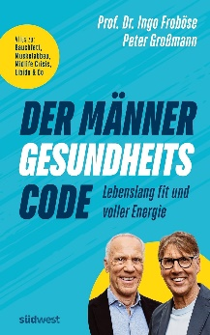中文书名：《男性健康密码：终身健康活力指南；啤酒肚、肌肉流失、中年危机、早衰等男性专属课题》**

**英文书名：****The Health Code for Men: FIT AND VIGOROUS YOUR WHOLE LIFE LONG; EVERYTHING ON BELLY FAT, MUSCLE DEGENERATION, MIDLIFE CRISIS, LIBIDO, ETC.**

**德文书名：Der Männer-Gesundheitscode-Lebenslang fit und voller Energie**

**作 者：Ingo Froböse, Peter Großmann**

**出 版 社：Südwest**

**代理公司：Penguin Random House Verlagsgruppe/ANA/ Winney**

**页 数：224页**

**出版时间：2025年4月**

**代理地区：中国大陆、台湾**

**审读资料：电子稿**

**类 型：医学保健/大众社科**

**内容简介：**

男性健康，绝非机缘巧合之事

实用性强，立刻可用的“男性健康守则”

无论是30+开始关注健康，还是50+面临实际困扰的男性，都能在书中找到共鸣与解决方案。

啤酒肚、脱发、肌肉流失、睡眠障碍、性功能减退、关节劳损等这些男性健康危机，并非如宿命般突如其来，而是日积月累形成的。但好消息是，无论处于哪个年龄阶段，男性都完全有能力掌控自身健康。

在本书中，畅销作家、健康专家英格·弗洛伯斯与电视主持人彼得·格罗斯曼破除了男性健康领域众多的谜团和认知误区。书中不仅融合了两位作者亲身实践的血泪史，还提供了实用的建议，助力男性构筑自身健康。

•简易上手的运动×高血压、肌肉流失、睡眠障碍和前列腺问题等专家访谈焦点

•科学数据×诙谐的个体经验

通过他们提出的“男性健康守则”，两位作者展示了“每一位男性”如何变得更健康、更有活力、更平衡——并将这种状态持续下去。

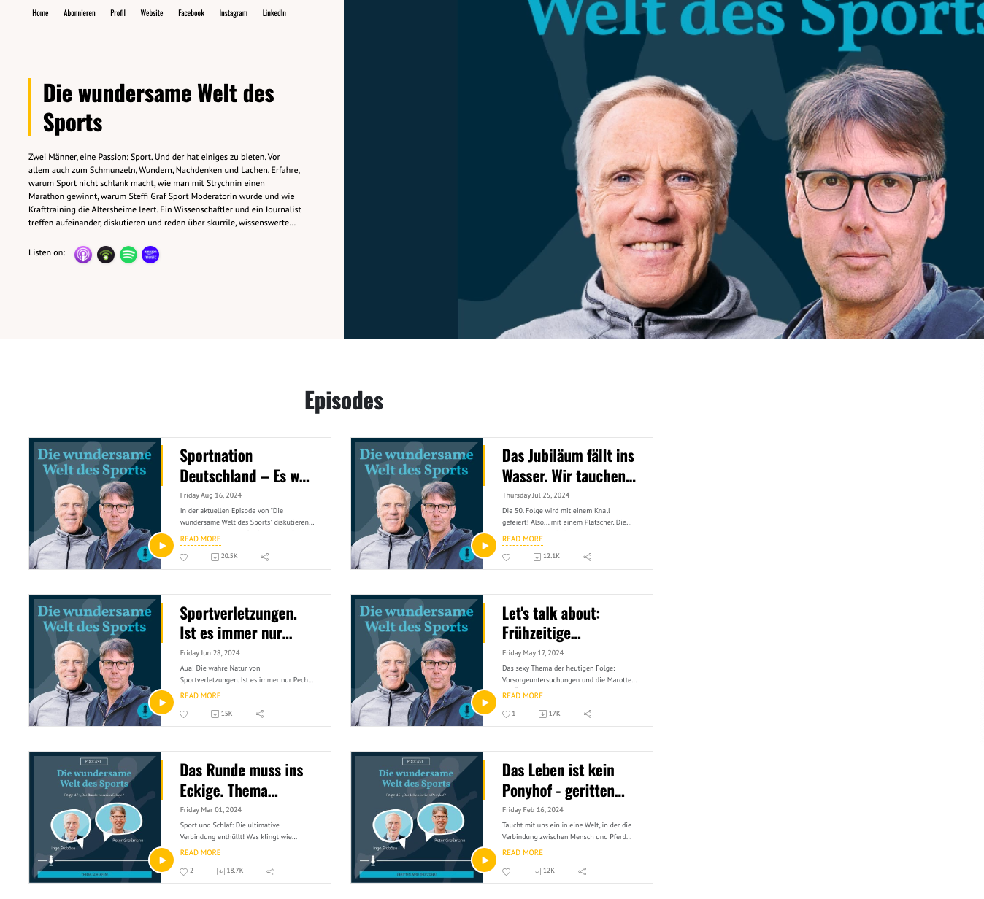

两位作者关于运动与健康的播客

**作者简介：**

**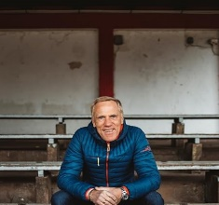**

**英格·弗洛伯斯（Ingo Froböse）**，前德国短跑亚军，科隆德国体育学院预防与康复医学教授、健康中心主任，畅销书作家。他是德国联邦议院预防医学专家，也是受德国媒体欢迎的健康专家。

**彼得·格罗斯曼（Peter Großmann）**，记者、广播和电视主持人。在28年的媒体从业生涯中，他担任过德国公共广播联盟（ARD）的编辑、体育节目主持人和评论员。他出版了十余部著作，包括体育图书、系列童书和运动员传记。

**感谢您的阅读！**

**请将反馈信息发至：版权负责人**

**Email**：[Rights@nurnberg.com.cn](mailto:Rights@nurnberg.com.cn" \t "_blank)

安德鲁·纳伯格联合国际有限公司北京代表处

北京市海淀区中关村大街甲59号中国人民大学文化大厦1705室, 邮编：100872

电话：010-82504106, 传真：010-82504200

公司网址：[http://www.nurnberg.com.cn](http://www.nurnberg.com.cn/" \t "_blank)

书目下载：[http://www.nurnberg.com.cn/booklist\_zh/list.aspx](http://www.nurnberg.com.cn/booklist_zh/list.aspx" \t "_blank)

书讯浏览：[http://www.nurnberg.com.cn/book/book.aspx](http://www.nurnberg.com.cn/book/book.aspx" \t "_blank)

视频推荐：[http://www.nurnberg.com.cn/video/video.aspx](http://www.nurnberg.com.cn/video/video.aspx" \t "_blank)

豆瓣小站：[http://site.douban.com/110577/](http://site.douban.com/110577/" \t "_blank)

新浪微博：[安德鲁纳伯格公司的微博\_微博 (weibo.com)](https://weibo.com/1877653117/profile?topnav=1&wvr=6" \t "_blank)

微信订阅号：ANABJ2002

